**Lampiran 1.** Hasil Identifikasi Tumbuhan Jahe

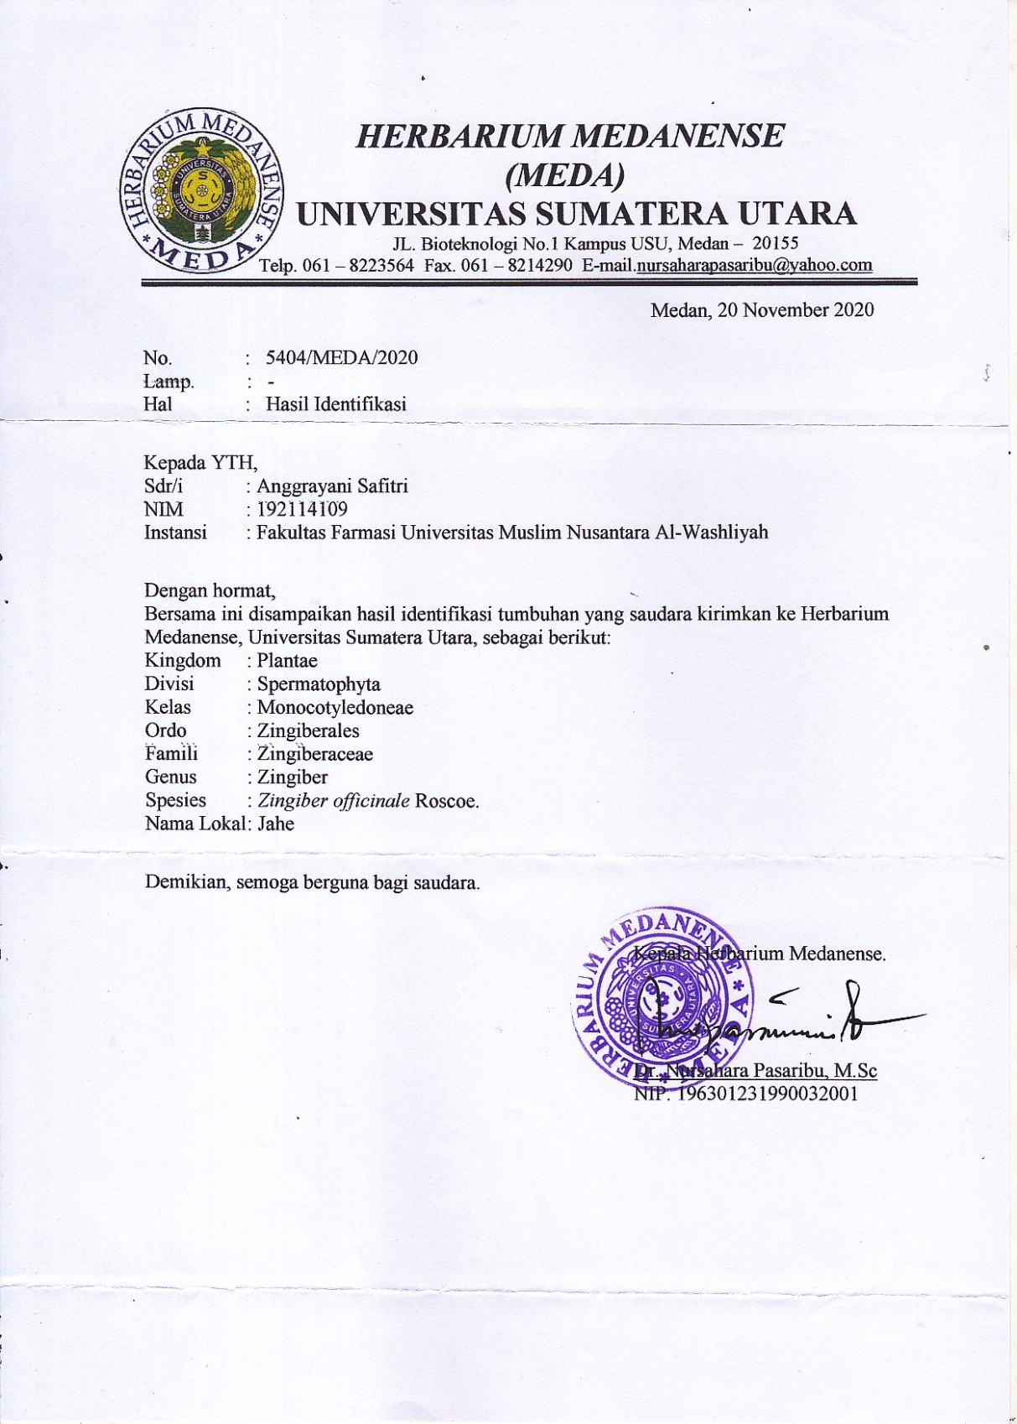

**Lampiran 2.** Hasil Identifikasi Tumbuhan Kencur

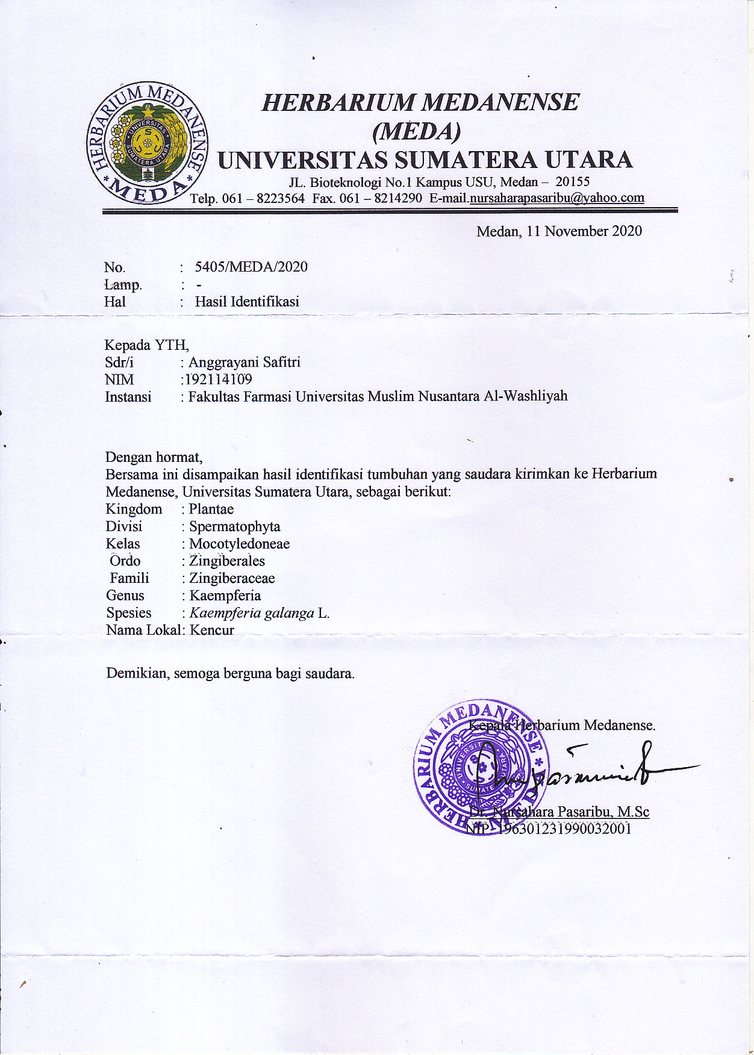

**Lampiran 3.** Hasil Identifikasi Tumbuhan Kunyit

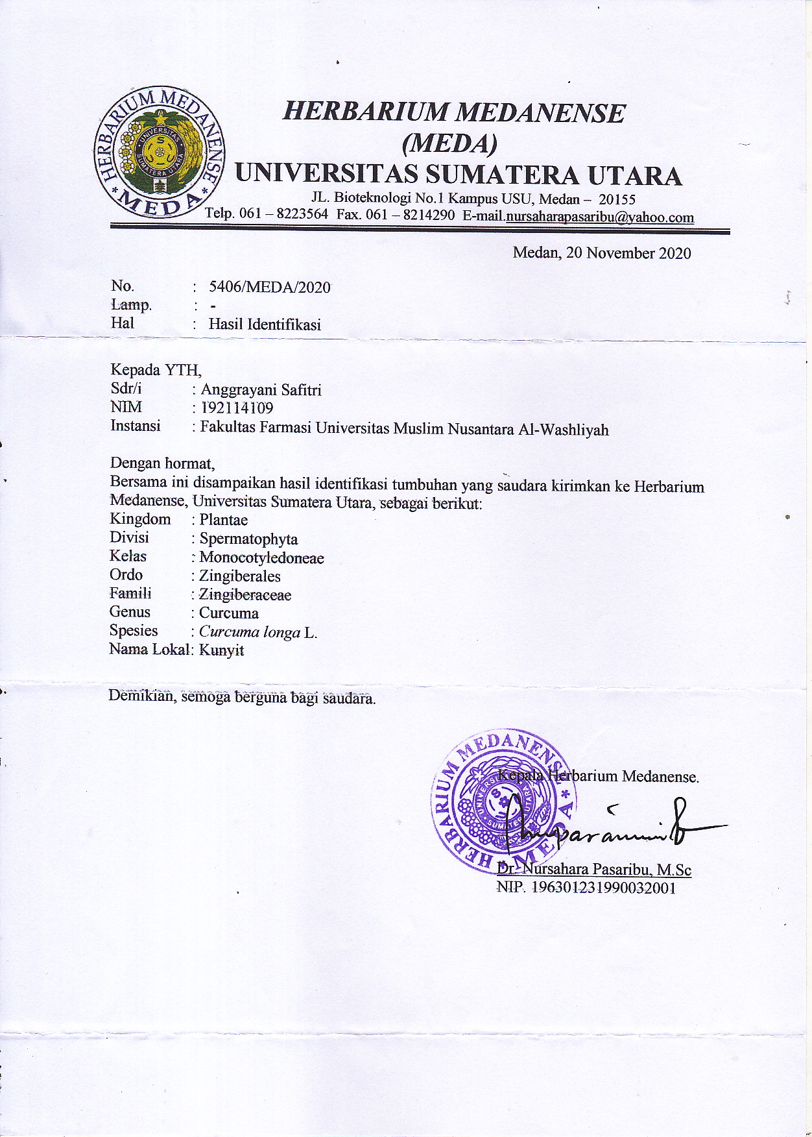

**Lampiran 4.** Hasil Identifikasi Tumbuhan Temulawak

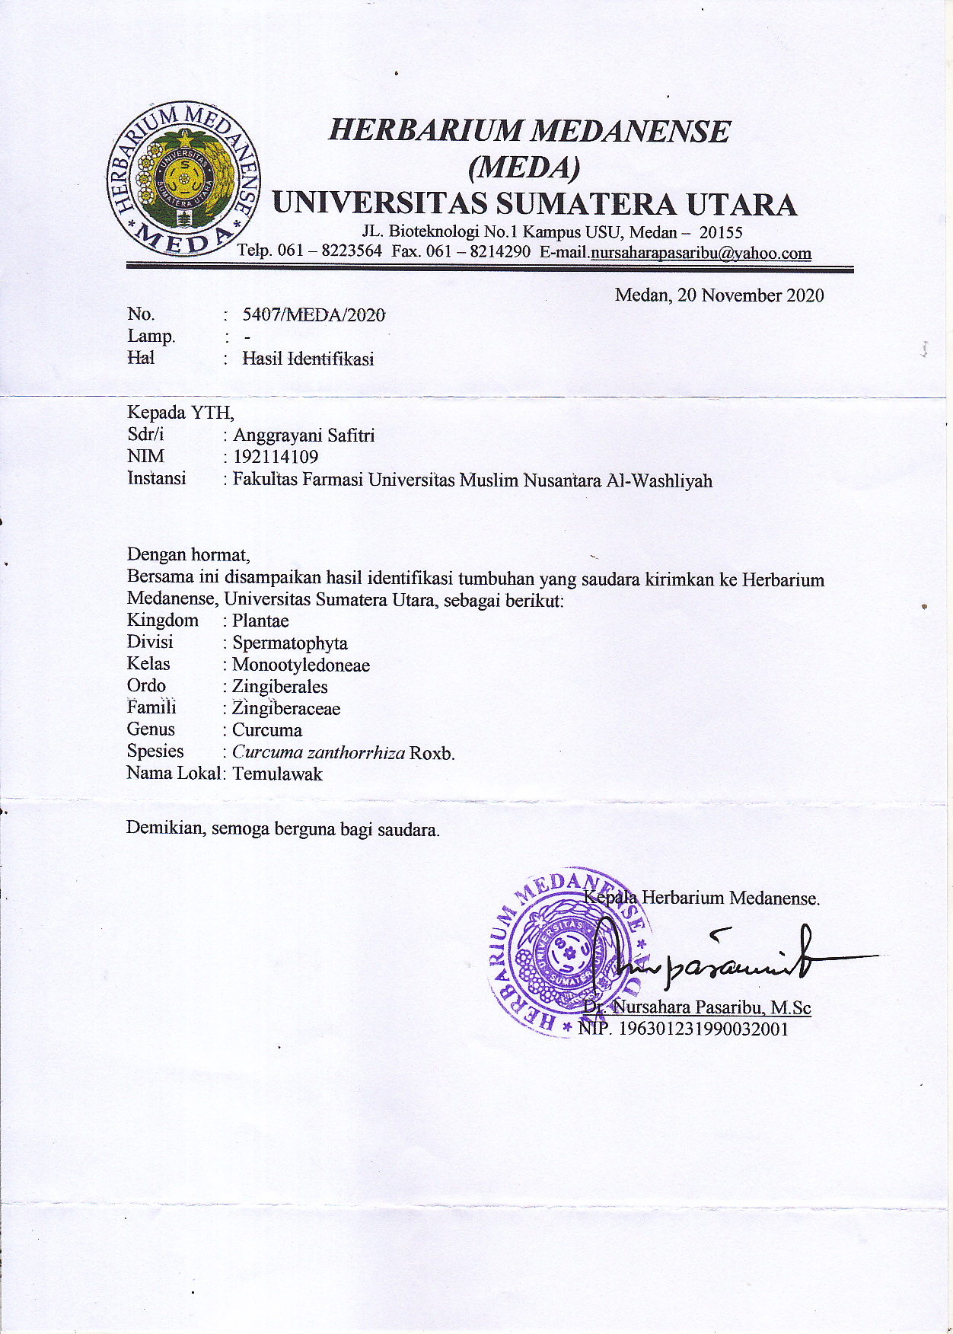

**Lampiran 5.** Hasil Titrasi Kadar Vitamin C pada Rimpang Jahe, Kencur, Kunyit, Temulawak

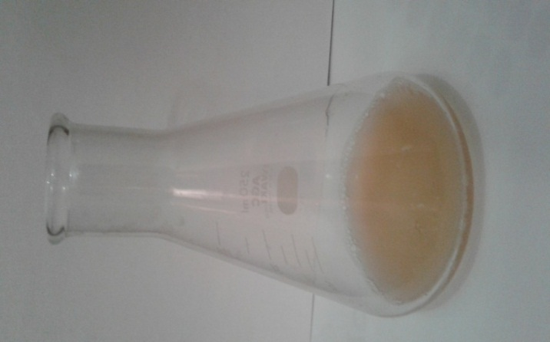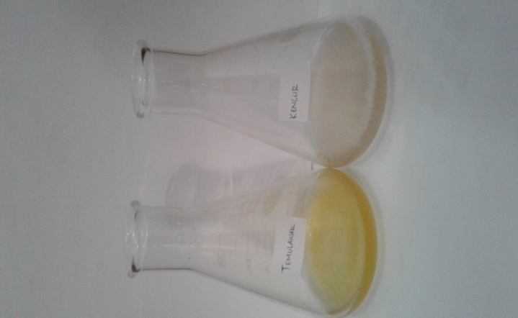

Hasil tat rimpang kencur

Hasil tat rimpang temulawak

temulawak

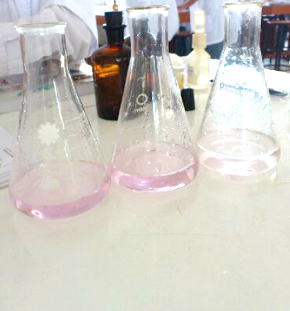

Hasil tat rimpang jahe

Hasil tat rimpang kunyit

**Lampiran 6.** Sampel Rimpang Jahe, Kencur, Kunyit, Temulawak

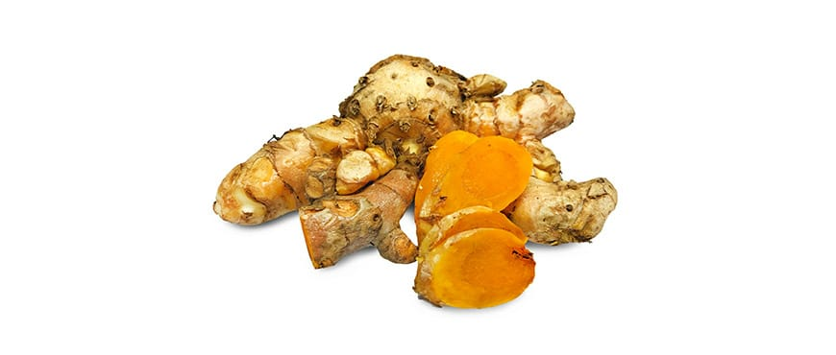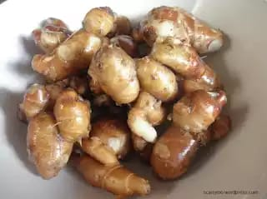

Sampel temulawak

Sampel kencur

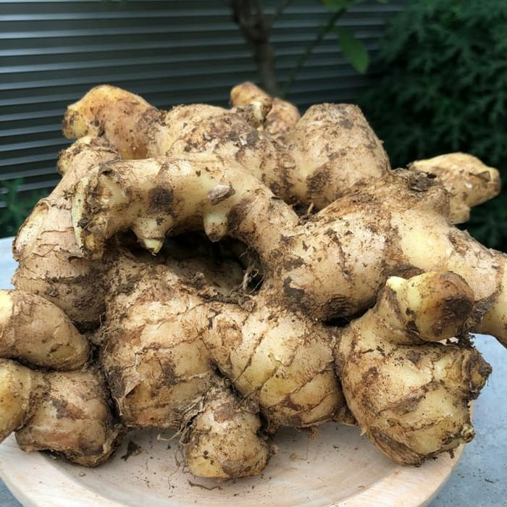

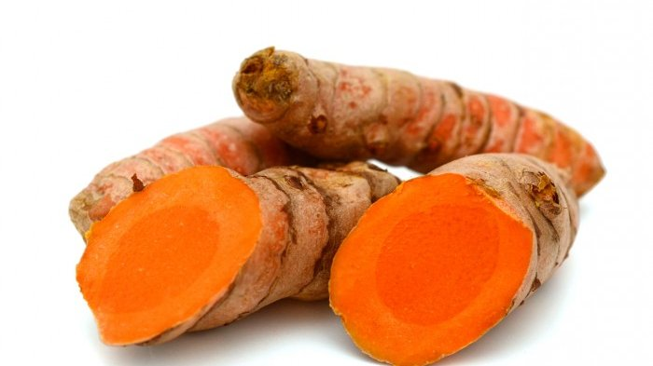

Sampel kunyit

Sampel jahe

**Lampiran 7.** Bagan Alir Pembuatan Asam Oksalat

**±** 3 g Asam Oksalat

Ditambahkan Aquadest ad 100

Larutan Asam Oksalat

**Lampiran 8.** Bagan Alir Pembuatan Larutan 2,6 diklorophenol indophenol

2,6 Diklorofenol indopenol

Ditambahkan 25 ml Larutan NaHCO3 0,83% b/v

Diaduk Hingga larut

Dikocok Kuat Hingga Larut

Ditambah Aquadest ad 50 ml

Disumbat Rapat

Disaring kedalam botol Gelap

Larutan 2,6 Dikloropenol indopenol

**Lampiran 9**.Bagan Alir Pembuatan NaHCo3 0,8%(b/v)

84 mg NaCo3

Dilarutkan dalam 100ml aquadest

Larutan NaHCo3

**Lampiran 10.** Bagan Alir Pembuatan Kesetaraan Pentiter 2,6 Diklorophenol indophenol

25 mg Asam Askorbat

Dilarutkan dalam 100ml aquadest

Ditambahkan Asam Oksalat ad Garis Tanda

Larutan Asam Askorbat

Dipipet 10 ml, Dimasukkan ke Erlenmeyer

Ditambahkan Asam Oksalat 5 ml

Larutan Warna Merah Muda

Dititrasi Dengan Larutan 2,6 Diklorofhenol

indophenol

**Lampiran 11.** Bagan Alir Kadar Vitamin C Pada Rimpang Jahe

Dititrasi Dengan Larutan 2,6 Diklorofhenol indofphenol

Sampel

Dihaluskan Dengan Blender

Ditimbang

10 g Sampel

Dimasukkan Kelabu Tentukur 100 ml

Ditambahkan Larutan Asam Oksalat

ad Garis ganda

Dihomogenkan Dan Disaring ± 3 Tetes

Filtrat Pertama Dibuang

Filtrat

Residu

Larutan Warna Merah Muda

Dipipet 10 ml

Dimasukkan ke Erlenmeyer

Ditambahkan 5 ml Larutan Asam Oksalat

**Lampiran 12.** Bagan Alir Kadar Vitamin C Pada RimpangKunyit

Sampel

Dihaluskan Dengan Blender

Ditimbang

10 g Sampel

Dimasukkan Kelabu Tentukur 100 ml

Ditambahkan Larutan Asam Oksalat

ad Garis ganda

Dihomogenkan Dan Disaring ± 3 Tetes

Filtrat Pertama Dibuang

Filtrat

Residu

Larutan Warna Merah Muda

Dititrasi Dengan Larutan 2,6 Diklorofhenol indofphenol

Dipipet 10 ml

Dimasukkan ke Erlenmeyer

Ditambahkan 5 ml Larutan Asam Oksalat

**Lampiran 1 $3$.** Bagan Alir Kadar Vitamin C Pada Rimpang Temulawak

Sampel

Dititrasi Dengan Larutan 2,6 Diklorofhenol indofphenol

Dipipet 10 ml

Dimasukkan ke Erlenmeyer

Ditambahkan 5 ml Larutan Asam Oksalat

Dihaluskan Dengan Blender

Ditimbang

10 g Sampel

Dimasukkan Kelabu Tentukur 100 ml

Ditambahkan Larutan Asam Oksalat

ad Garis ganda

Dihomogenkan Dan Disaring ± 3 Tetes

Filtrat Pertama Dibuang

Filtrat

Residu

Kuning keorenan

**Lampiran 14.** Bagan Alir Kadar Vitamin C Pada Rimpang Kencur

Sampel

Dititrasi Dengan Larutan 2,6 Diklorofhenol indofphenol

Dipipet 10 ml

Dimasukkan ke Erlenmeyer

Ditambahkan 5 ml Larutan Asam Oksalat

Dihaluskan Dengan Blender

Ditimbang

10 g Sampel

Dimasukkan Kelabu Tentukur 100 ml

Ditambahkan Larutan Asam Oksalat

ad Garis ganda

Dihomogenkan Dan Disaring ± 3 Tetes

Filtrat Pertama Dibuang

Filtrat

Residu

Kuning keorenan

**Lampiran 15.** Data Perhitungan Kesehatan larutan 2,6 Diklorofenol Indofenol

|  |  |  |  |  |  |  |
| --- | --- | --- | --- | --- | --- | --- |
| No. | Berat Vitamin C (Mg) | Vol. Aliqout (MI) | Vol. Ten tukur (MI) | Vol. Blanko (MI) | Vol. Pentiter (MI) | Kesetaraan Larutan 2,6 diklorofenol Indofenol |
| 1 | 25,0 | 1 | 50 | 4,6 | 0,2 | 0,1135 |
| 2 | 25,1 | 1 | 50 | 4,5 | 0,2 | 0,1166 |
| 3 | 25,0 | 1 | 50 | 4,5 | 0,2 | 0,1161 |
| 4 | 25,0 | 1 | 50 | 4,6 | 0,2 | 0,1135 |
| 5 | 25,1 | 1 | 50 | 4,4 | 0,2 | 0,1194 |
| 6 | 25,1 | 1 | 50 | 4,4 | 0,2 | 0,1191 |
|  |  |  |  |  |  | $$x=\frac{0,6989}{6}$$ =0,1164 mg |
|  | | | | | | |

Conto Perhitungan Kesetaraan:

Kesetaraan larutan 2,6 Diklofofenol Indofenol dapat di hitung dengan rumus :

$Kesetaraan \left(mg\right) =\frac{Va x W x \% kadar}{Vlt x (Vt-Vb}$

$$=\frac{1 ml x 25,0 mg x 0,999}{50 ml x \left(4,6 ml-0,2 ml\right)}$$

$$=\frac{24,975}{220}$$

$$=0,1135 mg$$

$$Kesetaraan \left(mg\right) =\frac{1 ml x 25,1 mg x 0,999}{50 ml x (4,5 ml-0,2 ml)}$$

$$=\frac{24,075}{215}$$

$$=0,1166 mg$$

**Lampiran 15.** (Lanjutan)

$$Kesetaraan \left(mg\right) =\frac{1 ml x 25,0 mg x 0,999}{50 ml x (4,5 ml-0,2 ml)}$$

$$=\frac{24,975}{215}$$

$$=0,1161 mg$$

$$Kesetaraan \left(mg\right) =\frac{1 ml x 25,0 mg x 0,999}{50 ml x (4,6 ml-0,2 ml)}$$

$$=\frac{24,975}{220}$$

$$=0,1135 mg$$

$$Kesetaraan \left(mg\right) =\frac{1 ml x 25,1 mg x 0,999}{50 ml x (4,6 ml-0,2 ml)}$$

$$=\frac{24,075}{210}$$

$$=0,1194 mg$$

$$Kesetaraan \left(mg\right) =\frac{1 ml x 25,2 mg x 0,999}{50 ml x (4,4 ml-0,2 ml)}$$

$$=\frac{24,175}{210}$$

$$=0,1198 mg$$

Rata –rata = $\frac{0,1135+ 0,1166 + 0,1161+0,1135+0,1194+0,1191}{6}$

= $\frac{0,6989}{6}$ = 0,1164

**Lampiran 16.** Data Hasil Penetapan Kadar Vitamin C Pada Rimpang kunyit

|  |  |  |  |  |  |  |
| --- | --- | --- | --- | --- | --- | --- |
| No. | Berat Sampel (g) | Vol. Pentiter (ml) | Vol. Blanco (ml) | Vol. Pemipetan  (ml) | Kesetaraan  (mg) | Kadar ${mg}/{100g}$ |
| 1 | 10,2 | 3,5 | 0,5 | 10 | 0,1164 | 0, 3423 |
| 2 | 10, 3 | 3,3 | 0,5 | 10 | 0,1164 | 0, 3164 |
| 3 | 10,1 | 3,5 | 0,5 | 10 | 0,1164 | 0, 3457 |
| 4 | 10, 3 | 3,3 | 0,5 | 10 | 0,1164 | 0, 3164 |
| 5 | 10,4 | 3, 3 | 0,5 | 10 | 0,1164 | 0, 3133 |
| 6 | 10,2 | 3,5 | 0,5 | 10 | 0,1164 | 0, 3457 |

Contoh Perhitungan :

Kadar $Vit.C\left({mg}/{100g}Sampel\right) =\frac{\left(Vp-Vb\right) x Kesetaraan x 100 }{Va x W}$

$$Kadar Vitamin C=\frac{\left(3,5ml-0,5 ml\right)x 0,1164 mg x 100}{10 x 10,2}$$

$$=\frac{34,92}{102}$$

$$=0,3423 mg/100g$$

$$Kadar Vitamin C=\frac{\left(3,3 ml-0,5ml\right)x 0,1164 mg x 100}{10 x 10,3}$$

$$=\frac{32,592}{103}$$

$$=0,3164 mg/100g$$

$$Kadar Vitamin C=\frac{\left(3,5ml-0,5ml\right)x 0,1164 mg x 100}{10 x 10,1}$$

$$=\frac{34,92}{101}$$

$$=0,3457 mg/100g$$

**Lampiran 16.** (Lanjutan)

$$Kadar Vitamin C=\frac{\left(3,3 ml-0,5 ml\right)x 0,1164 mg x 100}{10 x 103}$$

$$=\frac{32,592}{103}$$

$$=0,3164 mg/100g$$

$$Kadar Vitamin C=\frac{\left(3,3 ml-0,5ml\right)x 0,1164 mg x 100}{10 x 10,4}$$

$$=\frac{32,592}{104}$$

$$=0,3133mg/100g$$

$$Kadar Vitamin C=\frac{\left(3,5ml-0,5ml\right)x 0,1164 mg x 100}{10 x 10,2}$$

$$=\frac{34,92}{102}$$

$$=0,3457 mg/100g$$

**Lampiran 17.** Analisa Data Statistik Pada Sampel Rimpang kunyit

|  |  |  |  |
| --- | --- | --- | --- |
| No. | Kadar (%)  X | (x - ×) | $${(x-x)}^{2}$$ |
| 1 | 0, 3423 | 0,0124 | 0,00015376 |
| 2 | 0, 3164 | 0,0135 | 0,00018225 |
| 3 | 0, 3457 | 0,0158 | 0,00024964 |
| 4 | 0, 3164 | 0,0135 | 0,00018225 |
| 5 | 0, 3133 | 0,0166 | 0,00027556 |
| 6 | 0, 3457 | 0.0158 | 0,00024964 |
|  | $$ΣX=1,9798$$ $$x=0,3299$$ |  | $$Σ{(x-x)}^{2}=0,0012931$$ |

$$SD=\sqrt{\frac{{(x-x)}^{2}}{n-1}}=\sqrt{\frac{0,0012931}{6-1}}=\sqrt{0,00025862}=0,01608$$

Dasar Penolakan Data Apabila $t_{Hitung}>t_{tabel}$ Dengan Tingkat Kepercayaan

$$95\%(α=0,05;n=4;dk=3;dan t_{tabel}=0,025:5=2,57$$

$$t_{hitung}=\frac{x-x}{\frac{SD}{\sqrt{n}}}=\frac{0,0124}{\frac{0,01608}{\sqrt{6}}}=\frac{0,0124}{0,0065}=1,9076$$

$$t_{hitung}=\frac{x-x}{\frac{SD}{\sqrt{n}}}=\frac{0,0135}{\frac{0,01608}{\sqrt{6}}}=\frac{0,0135}{0,0065}=2,0769$$

$$t_{hitung}=\frac{x-x}{\frac{SD}{\sqrt{n}}}=\frac{0,00581}{\frac{0,01608}{\sqrt{6}}}=\frac{0,0158}{0,0065}=2,4307$$

$$t_{hitung}=\frac{x-x}{\frac{SD}{\sqrt{n}}}=\frac{0,0057}{\frac{0,01608}{\sqrt{6}}}=\frac{0,0135}{0,0065}=2,0769$$

$$t_{hitung}=\frac{x-x}{\frac{SD}{\sqrt{n}}}=\frac{0,0166}{\frac{0,01608}{\sqrt{6}}}=\frac{0,0166}{0,0065}=2,5538$$

$$t_{hitung}=\frac{x-x}{\frac{SD}{\sqrt{n}}}=\frac{0,0185}{\frac{0,01608}{\sqrt{6}}}=\frac{0,0158}{0,0065}=2,4307$$

**Lampiran 17.** (Lanjutan)

Semua data dapat diterima karena $t_{hitung}≤t_{tabel},$ Maka Rentang Kadar Vitamin C terletak antara :

$$µ = \overline{X}±t\frac{1}{2a}, dk SD/ \sqrt{n}$$

$$=1,9798±[2,57 x\frac{0,01608}{\sqrt{6}}]$$

$=1,9798±0,01685 mg/100 g$

**Lampiran 1**8**.** Data Hasil Penetapan Kadar Vitamin C Pada Jahe

|  |  |  |  |  |  |  |
| --- | --- | --- | --- | --- | --- | --- |
| No. | Berat Sampel  (g) | Volume Pentiter  (ml) | Volume Blanco  (ml) | Volume Pemipetan (ml) | Kesetaraan (mg) | kadar  (mg/100g) |
| 1 | 10,3 | 5 | 0,5 | 10 | 0,1164 | 0,5085 |
| 2 | 10,1 | 4,3 | 0,5 | 10 | 0,1164 | 0,4379 |
| 3 | 10,2 | 4,4 | 0,5 | 10 | 0,1164 | 0,4450 |
| 4 | 10,2 | 4,3 | 0,5 | 10 | 0,1164 | 0,4336 |
| 5 | 10,3 | 4,4 | 0,5 | 10 | 0,1164 | 0,4407 |
| 6 | 10,3 | 4,3 | 0,5 | 10 | 0,1164 | 0,4336 |

Cara Perhitungan :

$$Kadar Vitamin C\left({mg}/{100g}sampel\right) =\frac{\left(Vp-Vb\right)x kesetaraan x 100}{Va x W}$$

$$Kadar Vitamin C=\frac{\left(5 ml-0,5 ml\right)x 0,1164 mg x 100}{10 x 10,3}$$

$$=\frac{52,38}{103}$$

$$=0,5085 mg/100g$$

$$Kadar Vitamin C=\frac{\left(4,3 ml-0,5 ml\right)x 0,1164 mg x 100}{10 x 10,1}$$

$$=\frac{44,232}{101}$$

$$=0,4379 mg/100g$$

$$Kadar Vitamin C=\frac{\left(4,4 ml-0,5 ml\right)x 0,1164 mg x 100}{10 x 10,2}$$

$$=\frac{45,396}{102}$$

$$=0,4450 mg/100g$$

**Lampiran 1**8**.** (Lanjutan)

$$Kadar Vitamin C=\frac{\left(4,3ml-0,5 ml\right)x 0,1164 mg x 100}{10 x 10,2}$$

$$=\frac{44,232}{102}$$

$$=0,4336mg/100g$$

$$Kadar Vitamin C=\frac{\left(4 ,4ml-0,5 ml\right)x 0,1164 mg x 100}{10 x 10,3}$$

$$=\frac{45, 396}{103}$$

$$=0,4407 mg/100g$$

$$Kadar Vitamin C=\frac{\left(4,3 ml-0,5 ml\right)x 0,1164 mg x 100}{10 x 10,2}$$

$$=\frac{44,232}{102}$$

$$=0,4336 mg/100g$$

**Lampiran 19.**  Analisa Data Statistik Pada Rimpang Jahe

|  |  |  |  |
| --- | --- | --- | --- |
| No. | Kadar (%)  X |  |  |
| 1 | 0,50 $8$ 5 | 0,05 $87$ | 0,00 $344569$ |
| 2 | 0,4379 | 0,0119 | 0,00014161 |
| 3 | 0,4450 | 0,004 $8$ | 0,00002 $304$ |
| 4 | 0,4336 | 0,0162 | 0,00026244 |
| 5 | 0,4407 | 0,0091 | 0,0000 $8281$ |
| 6 | 0,4336 | 0,0162 | 0,00026244 |
| $$Σx=2,6993$$ $$x=0,4498$$ | |  | $$Σ{(x-\overline{x})}^{2}=0,0042180$$ |

$$SD=\sqrt{\frac{Σ{(x-\overline{x})}^{2}}{n-1}}=\sqrt{\frac{0,0042180}{6-1}}=\sqrt{0,000844606}=0,0290$$

Dasar Penolakan Data Apabila $t_{hitung}>t_{tabel}$ dengan tingkat Kepercayaan 95%

$$(α=0,05,n:6,dk=5;dan t_{tabel}(0,025:5)=2,57)$$

$t_{hitung}=\frac{|x-\overline{x}|}{\frac{SD}{\sqrt{n}}}=\frac{0,0587}{\frac{0,0290}{\sqrt{6}}}=\frac{0,0587}{0,0118}=0,4827$*(Ditolak)*

$$t_{hitung}=\frac{|x-\overline{x}|}{\frac{SD}{\sqrt{n}}}=\frac{0,0119}{\frac{0,0290}{\sqrt{6}}}=\frac{0,0119}{0,0118}=1,0084$$

$$t_{hitung}=\frac{|x-\overline{x}|}{\frac{SD}{\sqrt{n}}}=\frac{0,0048}{\frac{0,0290}{\sqrt{6}}}=\frac{0,0048}{0,0118}=0,4067$$

$$t_{hitung}=\frac{|x-\overline{x}|}{\frac{SD}{\sqrt{n}}}=\frac{0,0162}{\frac{0,0290}{\sqrt{6}}}=\frac{0,0162}{0,0118}=1,728$$

$$t_{hitung}=\frac{|x-\overline{x}|}{\frac{SD}{\sqrt{n}}}=\frac{0,0091}{\frac{0,0290}{\sqrt{6}}}=\frac{0,0091}{0,0118}=0,7711$$

$$t_{hitung}=\frac{|x-\overline{x}|}{\frac{SD}{\sqrt{n}}}=\frac{0,0162}{\frac{0,0290}{\sqrt{6}}}=\frac{0,0162}{0,0118}=1,3728$$

**Lampiran 19.**  (Lanjutan)

$t_{hitung}$ 1 ditolak karena lebih besar dari table dan dilanjutkan uji dengan menggunakan 5 tabel

|  |  |  |  |
| --- | --- | --- | --- |
|  | Kadar (%)  X |  |  |
| 1 | 0,4379 | 0,00026 | 0,0000000067 |
| 2 | 0,4450 | 0,006 $8$ | 0,000046 |
| 3 | 0,4336 | 0,004 $56$ | 0,00002 $0$ |
| 4 | 0,4407 | 0,00254 | 0,0000064 |
| 5 | 0,4336 | 0,00456 | 0,000020 |
| $$Σx=2,1908$$ $$x=0,43816$$ | |  | $$Σ{(x-\overline{x})}^{2}=0,0000726$$ |

$$SD=\sqrt{\frac{Σ{(x-\overline{x})}^{2}}{n-1}}=\sqrt{\frac{0,0000726}{5-1}}=\sqrt{0,000018}=0,0042$$

Dasar Penolakan Data Apabila $t_{hitung}>t_{tabel}$ dengan tingkat Kepercayaan 95%

$$(α=0,05,n:5,dk=4;dan t_{tabel}(0,025:4)=2,77)$$

$$t_{hitung}=\frac{|x-\overline{x}|}{\frac{SD}{\sqrt{n}}}=\frac{0,00026}{\frac{0,0042}{\sqrt{6}}}=\frac{0,00026}{0,0018}=0,1444$$

$t_{hitung}=\frac{|x-\overline{x}|}{\frac{SD}{\sqrt{n}}}=\frac{0,0068}{\frac{0,0042}{\sqrt{6}}}=\frac{0,0068}{0,0018}= 3,777$ (Ditolak)

$$t_{hitung}=\frac{|x-\overline{x}|}{\frac{SD}{\sqrt{n}}}=\frac{0,00456}{\frac{0,0042}{\sqrt{6}}}=\frac{0,00456}{0,0018}=2, 5333$$

$$t_{hitung}=\frac{|x-\overline{x}|}{\frac{SD}{\sqrt{n}}}=\frac{0,00254}{\frac{0,0042}{\sqrt{6}}}=\frac{0,00254}{0,0018}=1,4111$$

$$t_{hitung}=\frac{|x-\overline{x}|}{\frac{SD}{\sqrt{n}}}=\frac{0,00456}{\frac{0,0042}{\sqrt{6}}}=\frac{0,00456}{0,0018}=2,5333$$

**Lampiran 19.**  (Lanjutan)

$t_{hitung}$ 2 ditolak karena lebih besar dari table dan dilanjutkan uji dengan menggunakan 4 tabel.

|  |  |  |  |
| --- | --- | --- | --- |
|  | Kadar (%)  X |  |  |
| 1 | 0,4379 | 0,00145 | 0,00000210 |
| 2 | 0,4336 | 0,002 $8$ 5 | 0,00000 $812$ |
| 3 | 0,4407 | 0,004 $25$ | 0,0000 $810$ |
| 4 | 0,4336 | 0,002 $85$ | 0,00000 $812$ |
| $$Σx=1,7458$$ $$x=0,43645$$ | |  | $$Σ{(x-\overline{x})}^{2}=0,000021$$ |

$$SD=\sqrt{\frac{Σ{(x-\overline{x})}^{2}}{n-1}}=\sqrt{\frac{0,000021}{4-1}}=\sqrt{0,000007}=0,0026$$

T table yang dipakai 3,18

$$t_{hitung}=\frac{|x-\overline{x}|}{\frac{SD}{\sqrt{n}}}=\frac{0,00145}{\frac{0,0026}{\sqrt{6}}}=\frac{0,00145}{0,0013}=1, 1153$$

$$t_{hitung}=\frac{|x-\overline{x}|}{\frac{SD}{\sqrt{n}}}=\frac{0,00285}{\frac{0,0026}{\sqrt{6}}}=\frac{0,00285}{0,0013}=2,1923$$

$$t_{hitung}=\frac{|x-\overline{x}|}{\frac{SD}{\sqrt{n}}}=\frac{0,00425}{\frac{0,0026}{\sqrt{6}}}=\frac{0,00425}{0,0013}=3,2692$$

$$t_{hitung}=\frac{|x-\overline{x}|}{\frac{SD}{\sqrt{n}}}=\frac{0,00285}{\frac{0,0026}{\sqrt{6}}}=\frac{0,00285}{0,0013}=2,1923$$

**Lampiran 19.**  (Lanjutan)

Semua data dapat diterima karena $t_{hitung}≤t_{tabel},$ Maka Rentang Kadar Vitamin C terletak antara :

$$µ = \overline{X}±t\frac{1}{2a}, dk SD/ \sqrt{n}$$

$$=1,7458±[3,18 x\frac{0,0026}{\sqrt{4}}]$$

$=1,7458±0,00413 mg/100g$

**Lampiran 20.**  Daftar Tabel Distribusi t

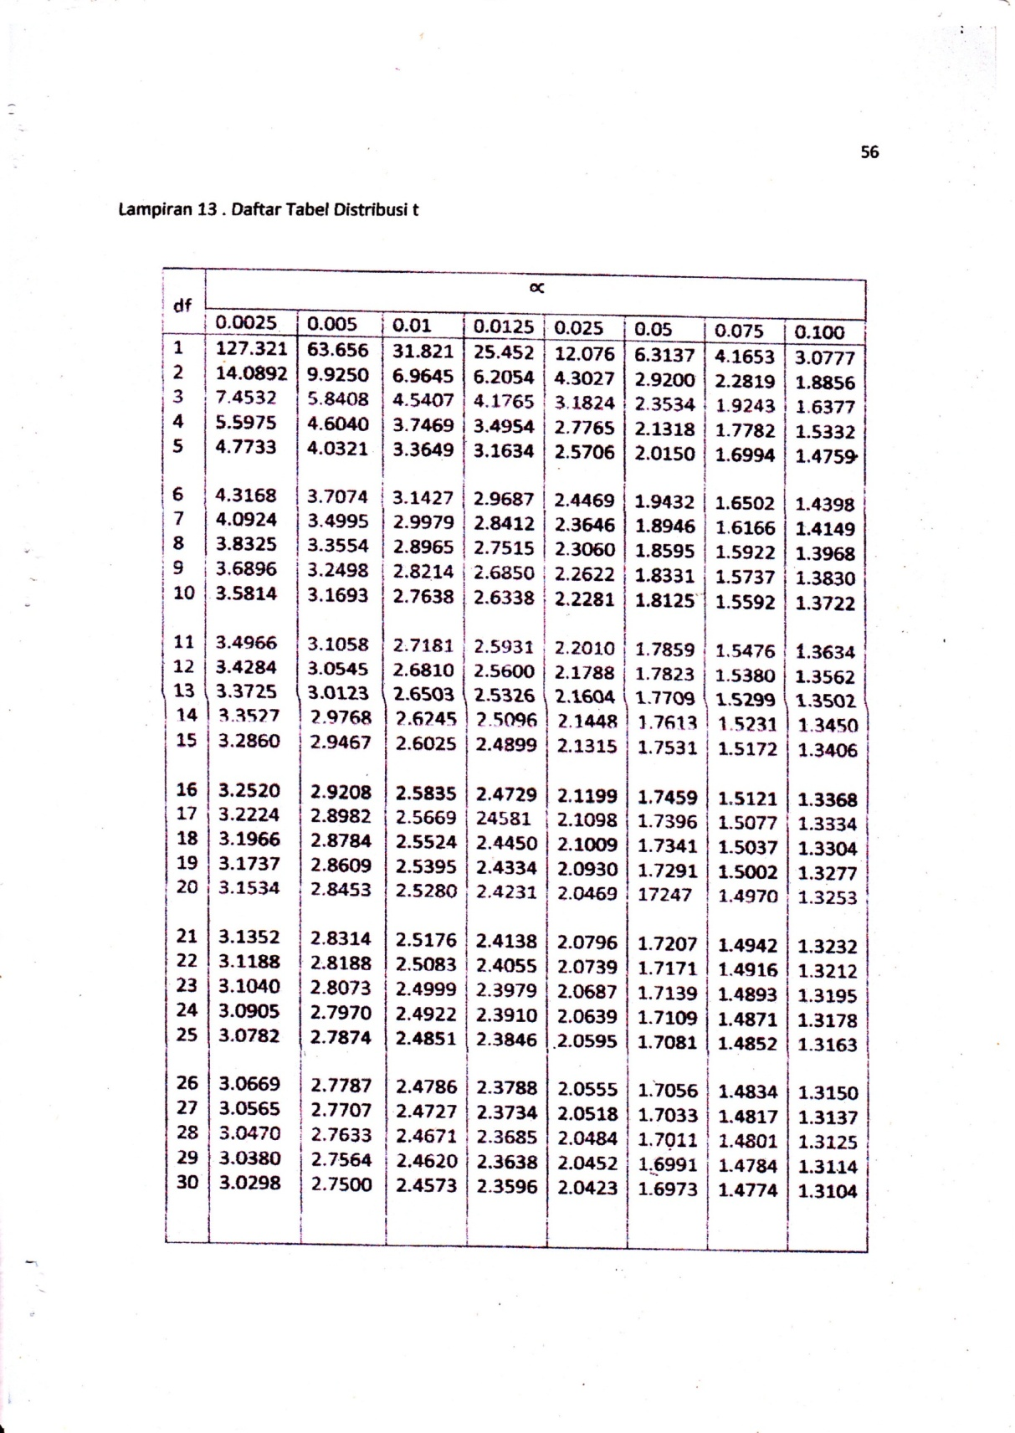

**Lampiran 21**. Sertifikat Bahan Baku Pembanding Vitamin C

